프로젝트 실습 일지
성 명 | 김대현 | 담당교수 | 김철진 교수 (사인)
학 번 | 200945075 S 김대현 | 실습반 | 3 학년 S 반
실습일자 | 2013년 12 월 12 일 | 실습실 | 4−404
실습수행  내 용 | 게시판 답변달기를 추가로 넣어 줬습니다.
실습결과 | 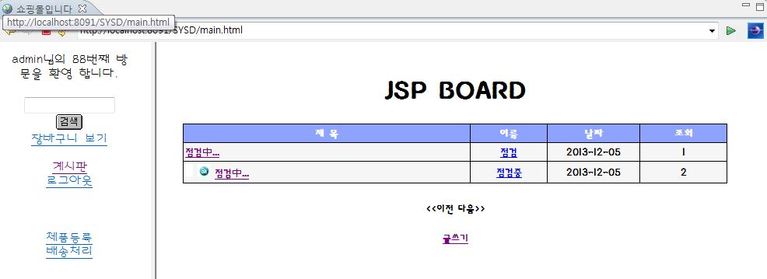  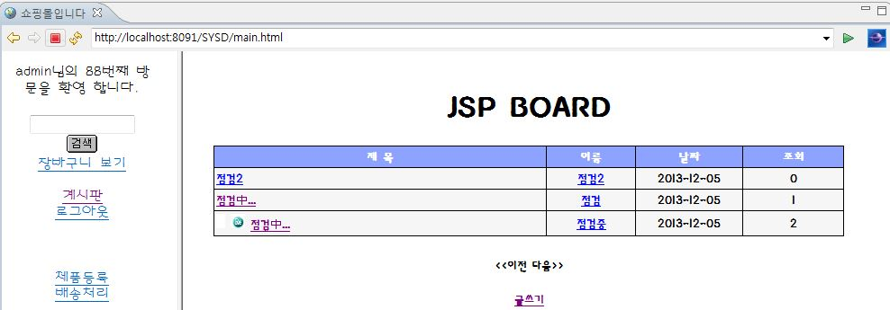  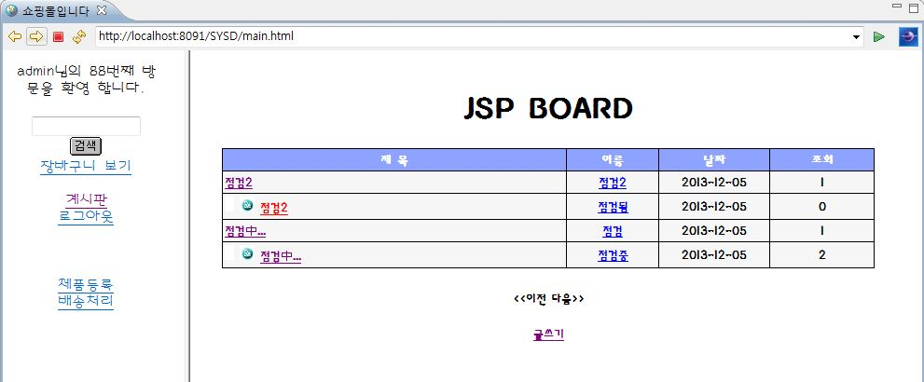  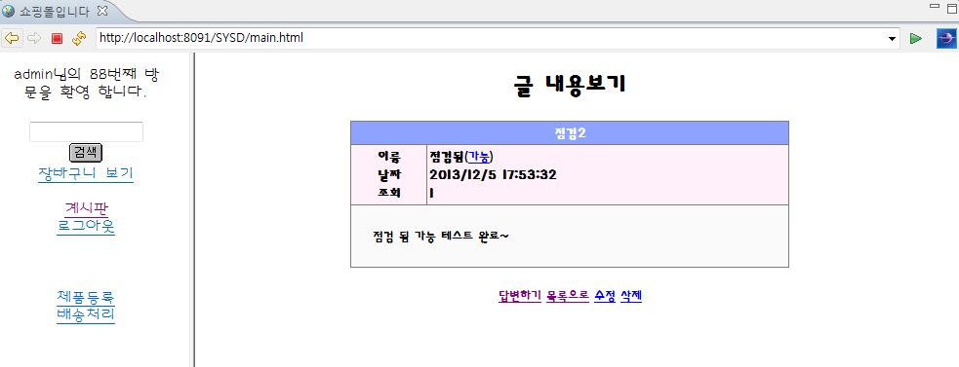
기타 | 회원 관리 페이지를 출력 해서 회원 관리를 따로 만들도록 노력 하겠습니다.

